Avaliação da Chefia pelos Servidores
Sistema | SIGRH
Módulo | Portal do Servidor
Usuários | Chefia da Unidade
Perfil | Chefe de Unidade
Última Atualização | ver('', false);
Esta funcionalidade permite que seja realizada a avaliação da chefia pelos servidores da unidade. Essa operação possibilita aos servidores avaliarem suas chefias.
Para utilizar esta funcionalidade, acesse o SIGRH -> Portal do Servidor -> Avaliação -> GDH -> Registro (Formulários) -> Avaliação da Chefia pelos Servidores.
A tela a seguir será gerada possibilitando a seleção dos Indicadores de Desempenho da avaliação.
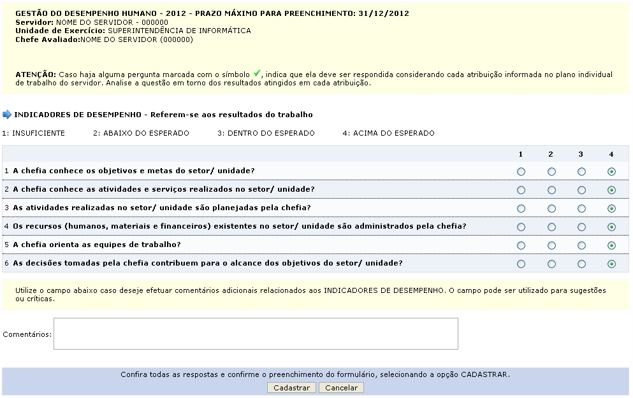Figura 1: Indicadores de Desempenho
Caso desista da operação, clique em Cancelar e confirme a desistência na janela que será exibida posteriormente.
Responda as questões selecionando o indicador de desempenho correspondente. Se achar necessário, informe o Comentário relacionado a avaliação da chefia.
Após informar devidamente as respostas da avaliação, para confirmar a operação, o usuário deverá clicar em Cadastrar. A página a seguir será gerada juntamente com a mensagem de sucesso da ação, como demonstrado na imagem abaixo.
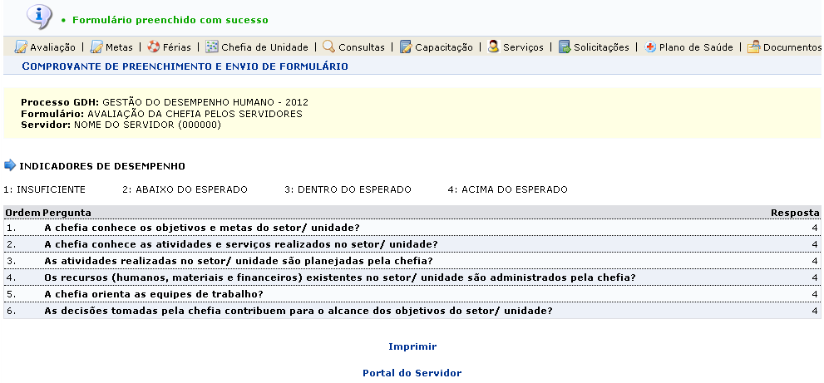Figura 2: Mensagem de Sucesso; Comprovante de Preenchimento e Envio do Formulário
Se desejar imprimir o comprovante, clique em .
Para retornar para a página inicial do módulo, clique em .
Bom Trabalho!

Manuais Relacionados
- Auto Avaliação
- Visualizar Auto Avaliação
- Avaliação da Chefia
<< Voltar - Manuais do SIGRH

